令和３年３月発行
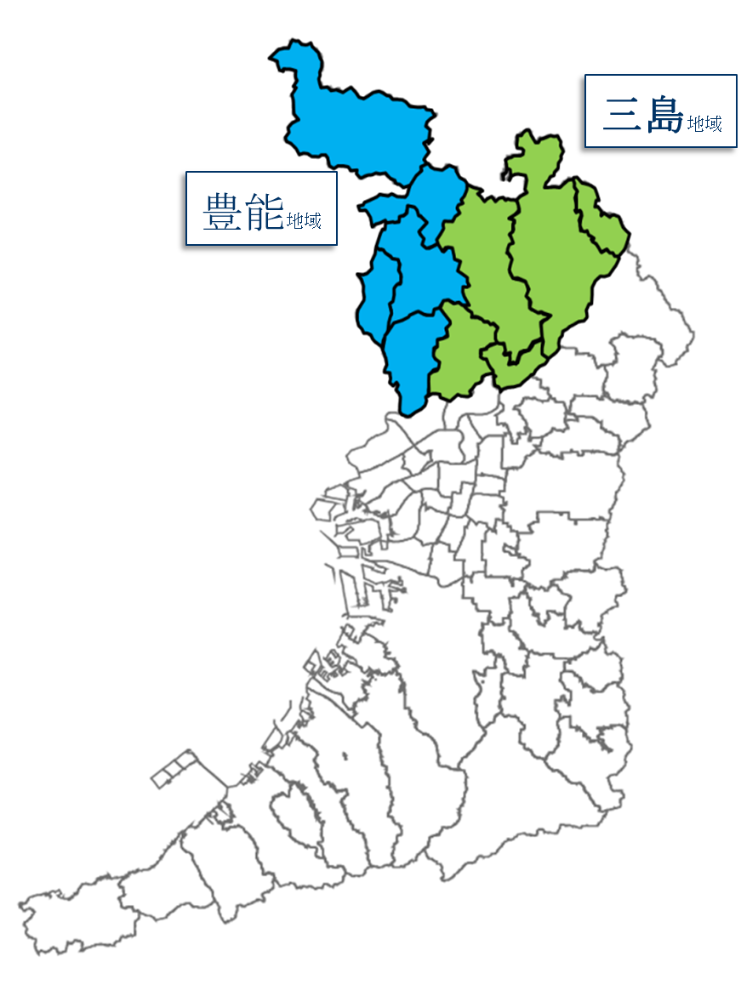
管内農業最新情報 第１００号
北部普及だより
（豊中市、池田市、吹田市、高槻市、茨木市、箕面市、摂津市、島本町、豊能町、能勢町）

三島と豊能の農業者等と農の普及課がつながる
「北部普及だより」が 100号 を迎えました

当所では、普及活動の取組みや農業に係る技術や施策の情報等を農業者や関係者に伝えるために、平成8年（1996年）から、「北部普及だより」を発行しています。
10号 都市住民との交流を深めてはや10年 見山地区都市農村交流活動推進委員会
17号 堂々オープン！「能勢観光物産センター」
20号 北部地域の認定農業者への支援
22号 安全でおいしい豊能・能勢の「特別栽培米」新米出荷開始！
25号 能勢ぐり復活への第一歩優良苗木の増殖配布と組織再編成への取組
26号 de愛・ほっこり「見山の郷」がオープン！
27号 大阪エコ農産物認証制度について
39号 「なにわの伝統野菜」認証制度スタート！
41号 残留農薬のポジティブリスト制度始まる！
48号 大阪府都市農業の推進及び農空間の保全と活用に関する条例施行
49号 地産地消の新たな拠点ファーマーズマーケット「みしま館」順調に「船出」
57号 「南丹・北摂地域鳥獣被害防止対策連絡協議会」発足
62号 高槻市原地区の「丹波黒大豆枝豆収穫祭」
65号 JA大阪北部農産物朝市直売所がオープン！
69号 仲間と一緒にパワーアップ！能勢青年農業者（４Ｈ）
クラブ誕生
74号 学校給食に大阪エコ農産物を提供～高槻市の取組～
80号 農業機械の安全作業講習会を実施
84号 北摂地域大阪産（もん）商談会を開催
89号 広がりつつあるGAP！
92号 直売所での加工品販売研修（HACCP）
93号 ビニールハウスの台風対策！
創刊した平成8年は、北部農と緑の総合事務所が設置され、三島・豊能の両地域農業改良普及センターの業務が一本化され、当所農の普及課が誕生した年になります。創刊号には、普及センターが心機一転、２つの地域の融和を編集方針とすることが記されています。そして「管内クローズアップ」や「いきいき農業レディ」のコーナーが設けられ、管内の動きや女性にスポットをあてた記事の掲載が始まりました。
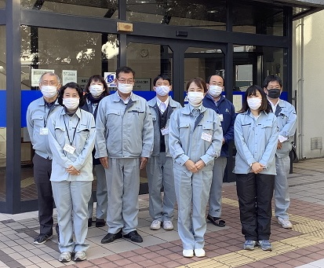
平成8年から今までの25年間を振り返ってみると、現在では管内の主要な直売所となっている能勢観光物産センター（H12）、見山の郷（H14）、みしま館（H20）がオープンし、農の普及課も農業・農村振興につながるよう支援していきたいこと等が記されています。また、増加してきた鳥獣害への対策についての情報提供や、平成30年台風21号の大きな災害の経験から、ハウスの災害対策について勉強会を開催したこと等も伝えてきています。
▲普及だよりが伝えてきた取組等の一部
100号までの間には、多くの普及指導員が農業振興に携わってきました。能勢町を中心として増加している新規就農者や各地域で大切に育てられているなにわの伝統野菜は北部地域の特徴です。私たちは、今まで先輩たちが蒔いた種を大事にして、時代のニーズや社会の変化に応じた普及だよりを農業者に届けていきます。
▲普及事業に取り組む農の普及課職員等

国連では、2030年までの国際目標として「持続可能な開発目標（SDGｓ）」が2015年に策定されました。北部農と緑の総合事務所 農の普及課の活動はSDGｓに掲げる17のゴールのうち、右図のゴールの達成に寄与するものです。
北部農と緑の総合事務所
〒567-0034
茨木市中穂積1-3-43 三島府民センタービル内
TEL.072(627)1121(代) FAX.072(623)4321

北部普及だより第100号

安定する野菜経営を考える（認定新規就農者の就農計画から）
当地域で、農業次世代人材投資資金（旧青年就農給付金）を受給している認定新規就農者^{(※1)}は、茨木市、箕面市、豊能町に7名います（令和３年３月現在）。当所では、こうした方々の就農計画の作成支援や経営・栽培指導をしています。
就農には、栽培技術の習得や農地の確保が不可欠です。就農計画を作成するときには、生産計画、販売計画、資金計画を明確化することが必要です。
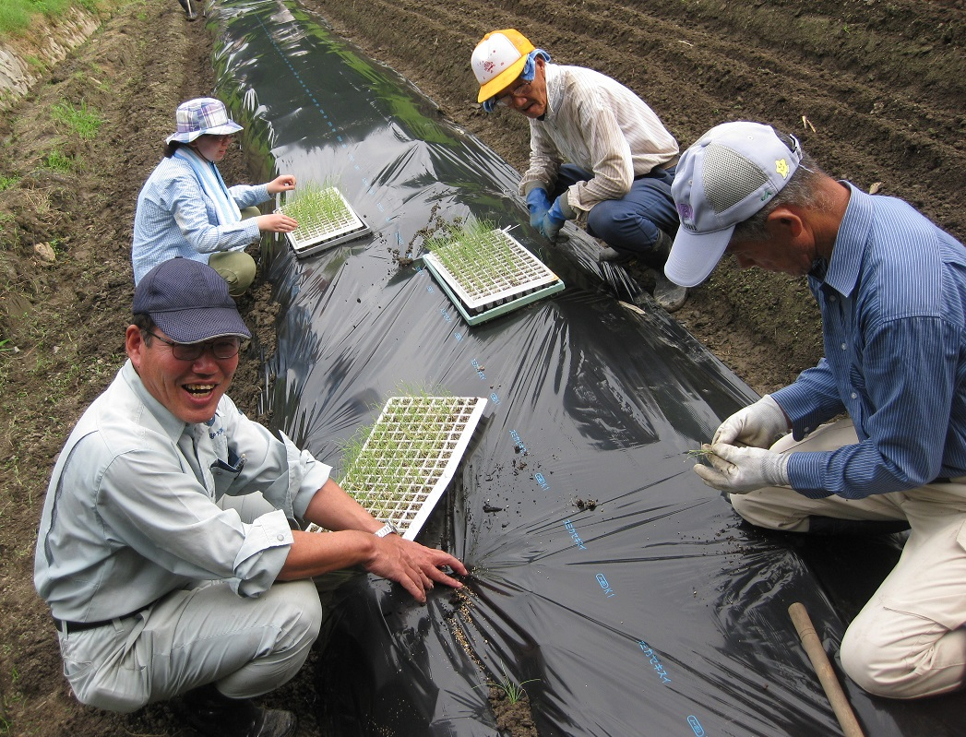
生産計画については、栽培作物・規模、コストや労働時間、施設化等について助言しています。
栽培作物を決めるには、地域に適しているか（露地で栽培できるか、施設化が必要か）、どのように販売するかをしっかり考えることが大切です。規模は、作付けしたものが収穫・出荷調製するまで無理のない労働時間になっているか（雇用が必要なら労賃が支払えるか）計算する必要があります。
▲新規就農者への栽培指導（ねぎ）
新規就農者には、出荷先のニーズに合わせた珍しい野菜、例えば三島うど、れんこん、学校給食向け野菜などの栽培計画を立てる方が多く、コロナ禍のもとでも直売所の販売は好調です。珍しい野菜にチャレンジするとともに、直売所や消費者に近いといった北部の立地条件を生かすことが経営を安定させるコツと考えます。
※1 認定新規就農者とは、新たに農業を始めるにあたり作成する青年等就農計画について市町村の認定を受けた方のこと。上記資金の交付や融資の優遇などの支援施策の対象となる。

大丈夫？ ～農薬の使用・保管について～
暖かくなり作物の成長が旺盛になるにつれて、農薬を使用する場面も増えてきます。
特に以下のことには十分注意してください。

ラベル確認 ：適用作物や希釈倍数、収穫前日数などの登録内容は頻繁に見直されています。
記憶に頼らず、使用前に必ずラベルを確認するくせをつけましょう。
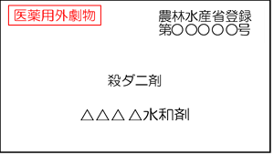
ラベルに登録番号がない薬剤（非農耕地用の除草剤等）は、農地に使用することはできません。ハウスの通路等にも使用できないので注意してください。

正しく保管 ：施錠できる専用の保管場所を確保してください。
毒劇物に該当する農薬の場合は保管場所に「医薬用外毒（劇）物」の表示が法で義務づけられています。
また、定期的に在庫を確認して、有効期限切れを防ぎましょう。
▲登録番号の例（右上）
※上記について不明な点がありましたら、農の普及課までお問い合わせください。

【おめでとうございます】
○成田周平氏（能勢町）が、第４回おおさかNo-1グランプリ(1/23開催)で、最優秀賞
（グランプリ）を受賞されました。
○山口正勝氏（茨木市）が、令和２年度大阪府農業生産・経営高度化優秀農業者等選賞事業で、
大阪府知事賞を受賞されました。
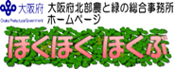
○バックナンバーは、事務所ＨＰ｢ほくほくほくぶ｣で見られます
http://www.pref.osaka.lg.jp/hokubunm/youkoso/index.html
○プロ農家等に技術情報をお届けする｢おおさかアグリメール｣配信中！
http://www.kannousuiken-osaka.or.jp/nourin/agrimail/
○いいもん!うまいもん!大阪産(もん)!の情報はこちらから！
http://www.pref.osaka.lg.jp/ryutai/osaka_mon/index.html

